**Ứng dụng quản lý cửa hàng giày**

Thành viên phát triển

1. Phan Công Sơn
2. Âu Khánh Toàn
3. Hồ Sỹ Đạt
4. Nguyễn Minh Phương Nam

Bắt kịp sự phát triển của thời đại 4.0, các cửa hàng dữ liệu hóa các dịch vụ của mình. Nhằm thực hiện hỗ trợ các cửa hàng bắt kịp xu hướng thời đại, chúng em phát triển một ứng dụng quản lý cửa hàng bán giày.

Ứng dụng giúp các cửa hàng cải thiện hiệu năng, giảm thời gian xử lý các vấn đề nhập xuất kho và tiết kiệm chi phí.

**Đây là 1 vài giao diện của ứng dụng:**

Login:

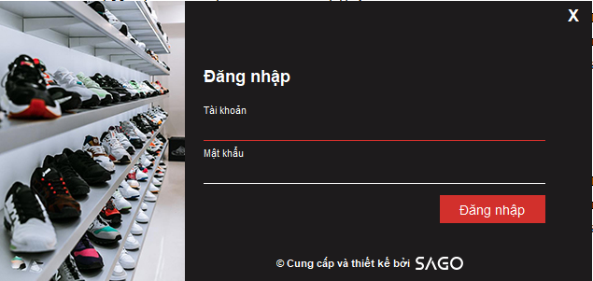

**1.Tổng quan**

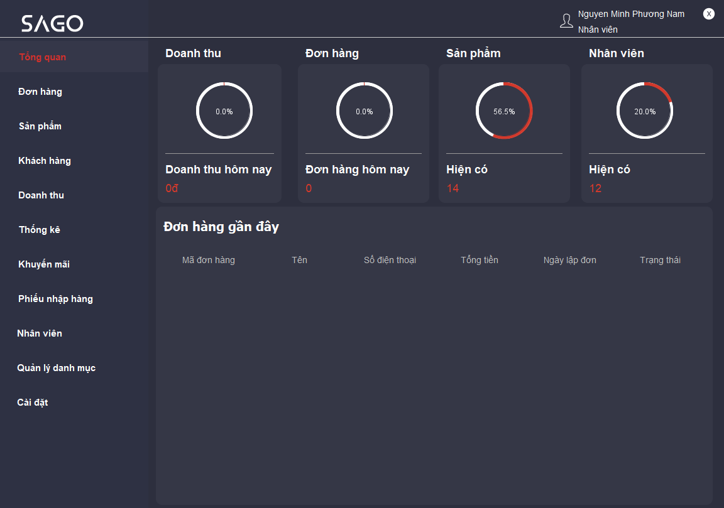

**2.Tạo đơn hàng:**

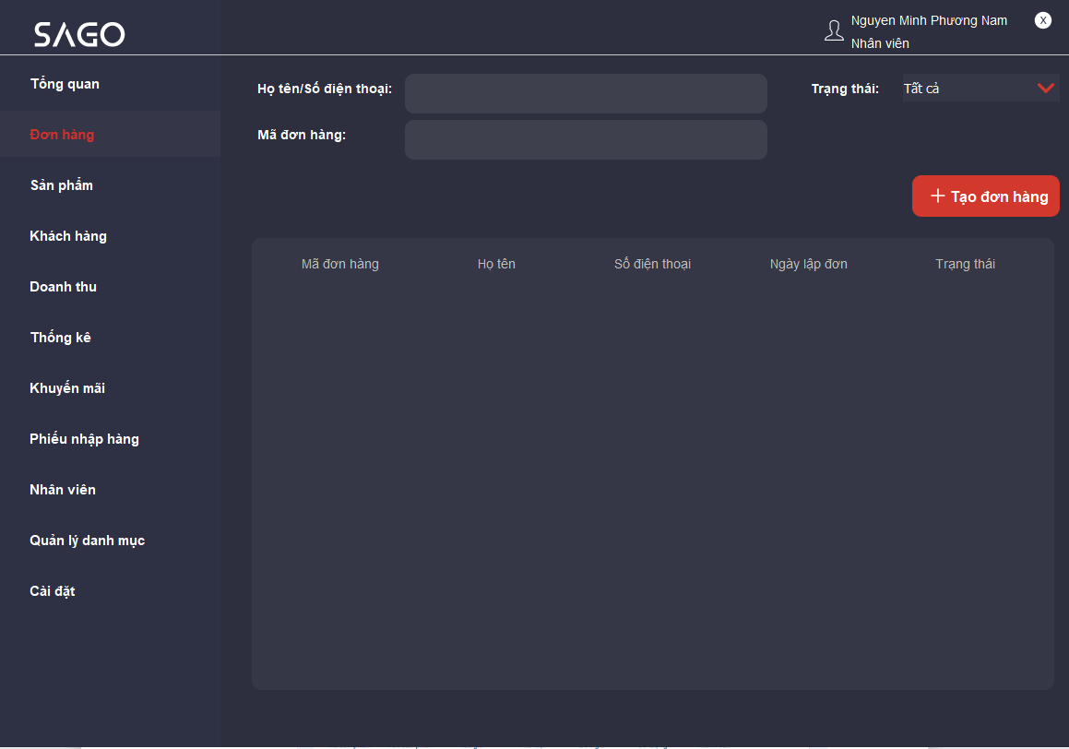

Nhập thông tin của khách hàng

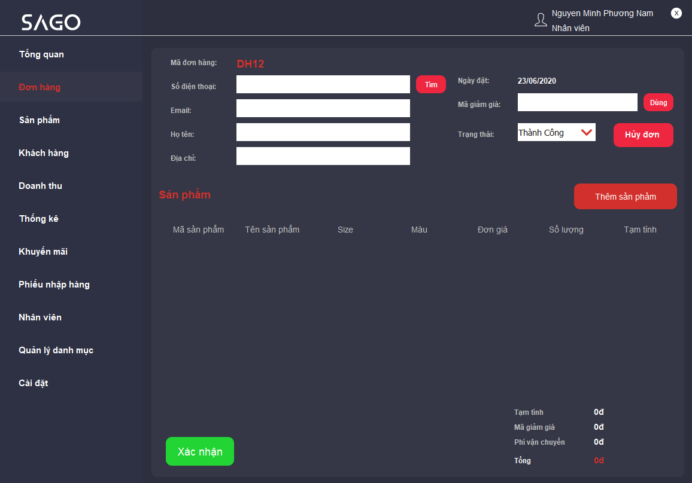

Thêm sản phẩm

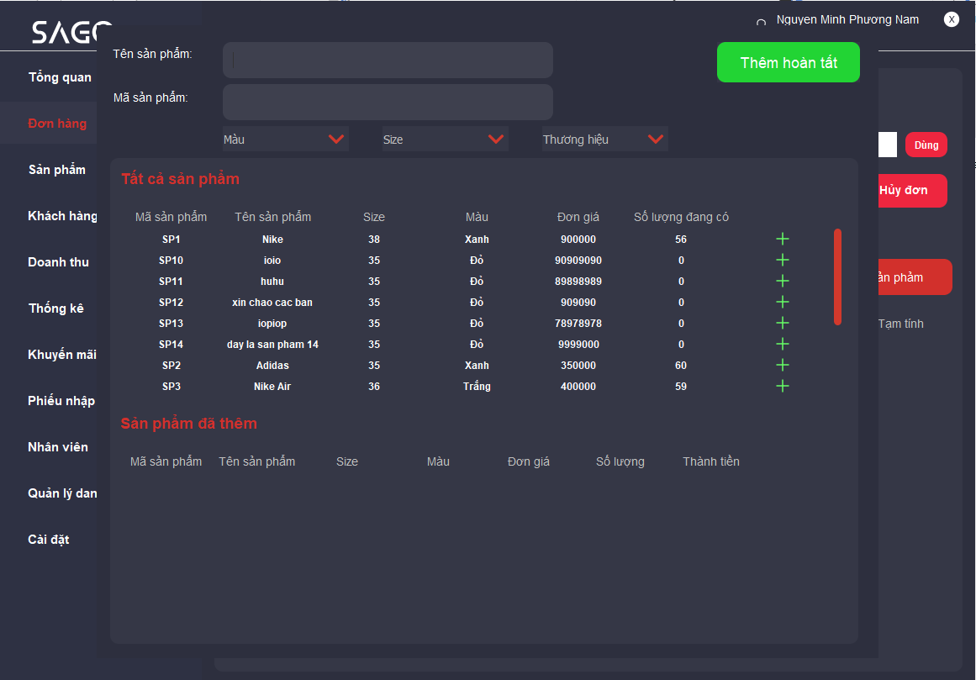

Xem chi tiết đơn hàng

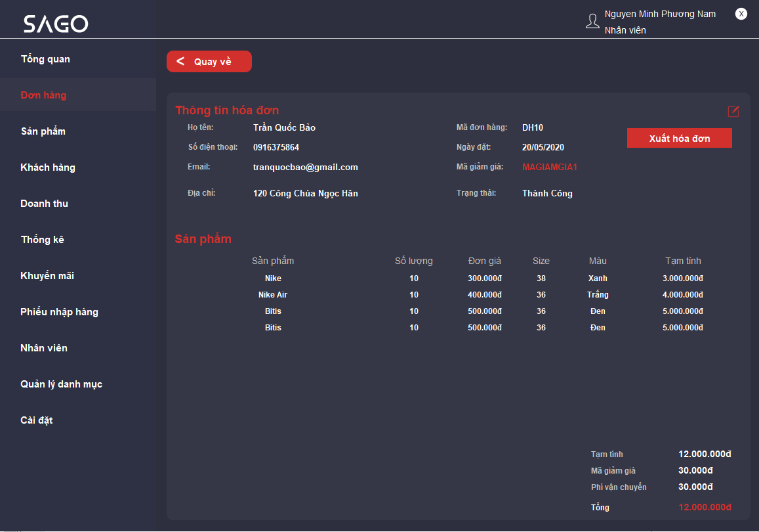

**3. Sản phẩm:**

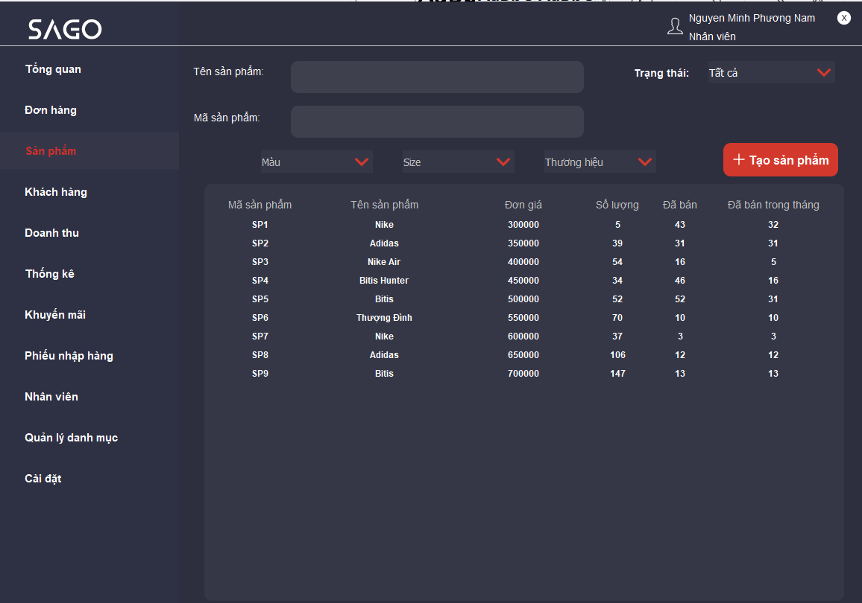

Tìm kiến sản phẩm:

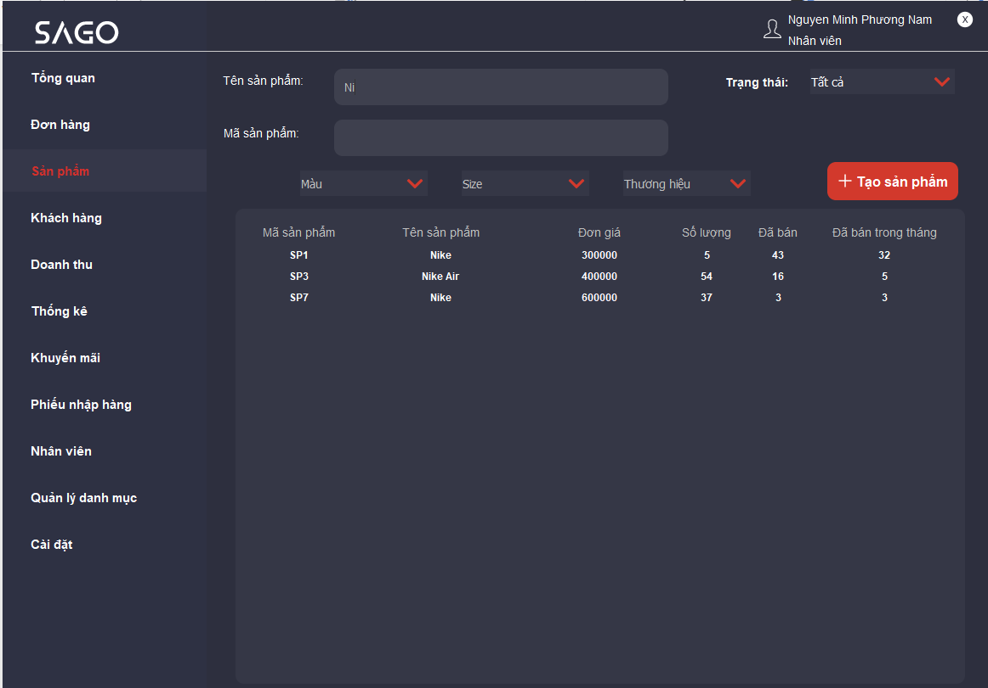

Xem chi tiết sản phẩm

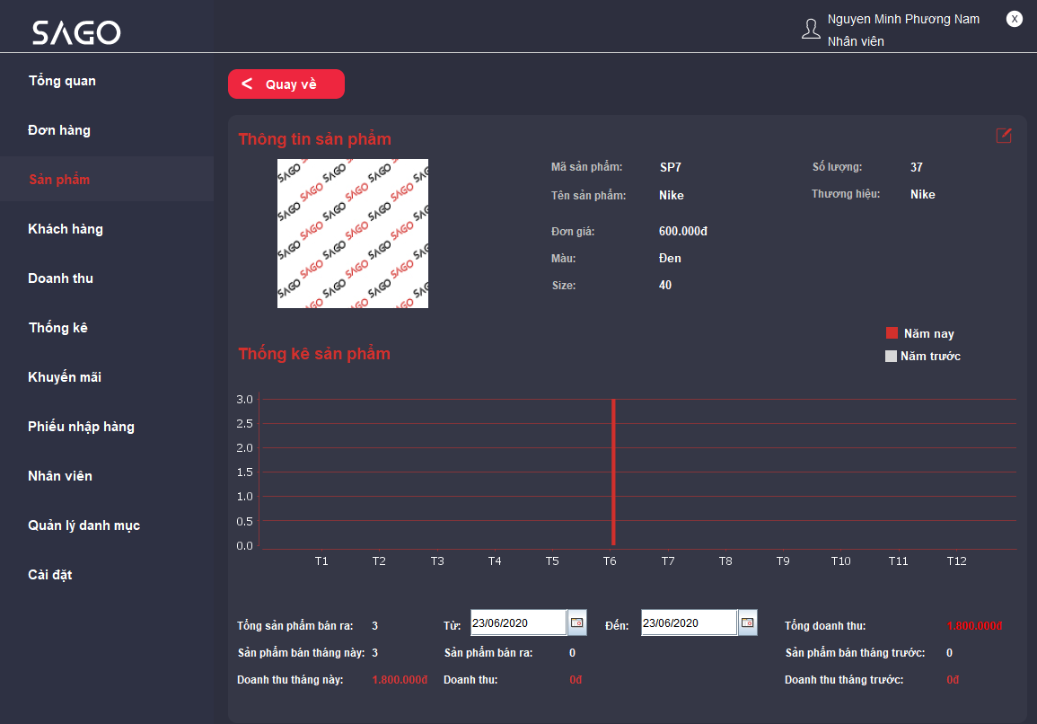

Tạo mới sản phẩm

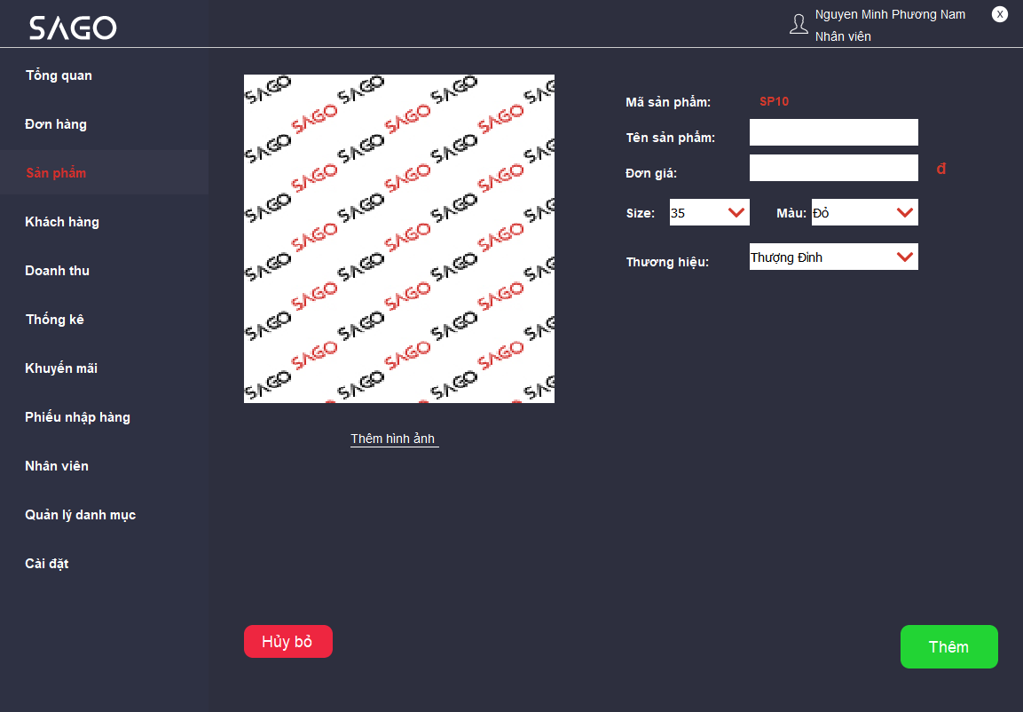

**4.Khách hàng:**

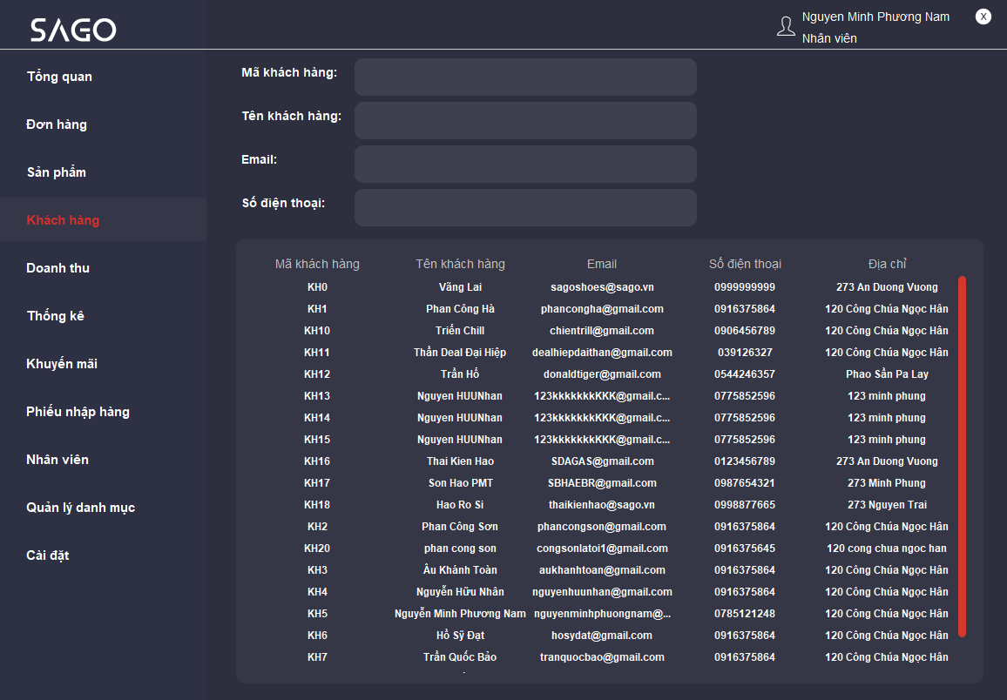

Tìm kiếm người dùng

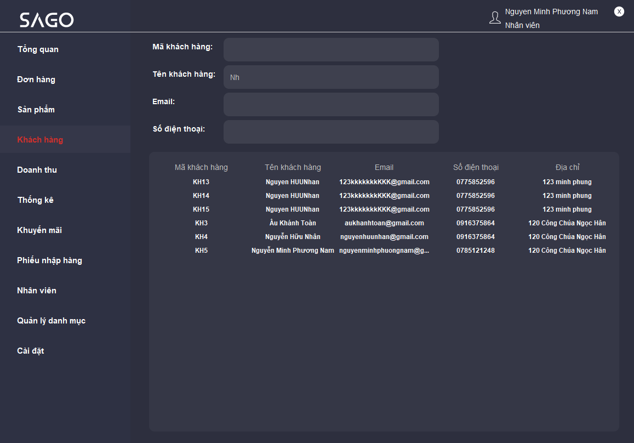

**5.Doanh thu:**

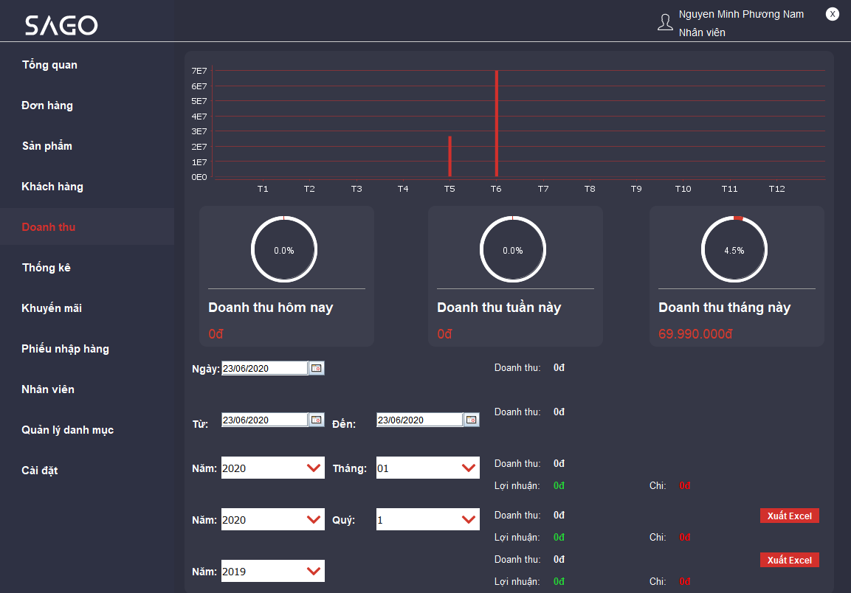

Xuất Excel doanh thu

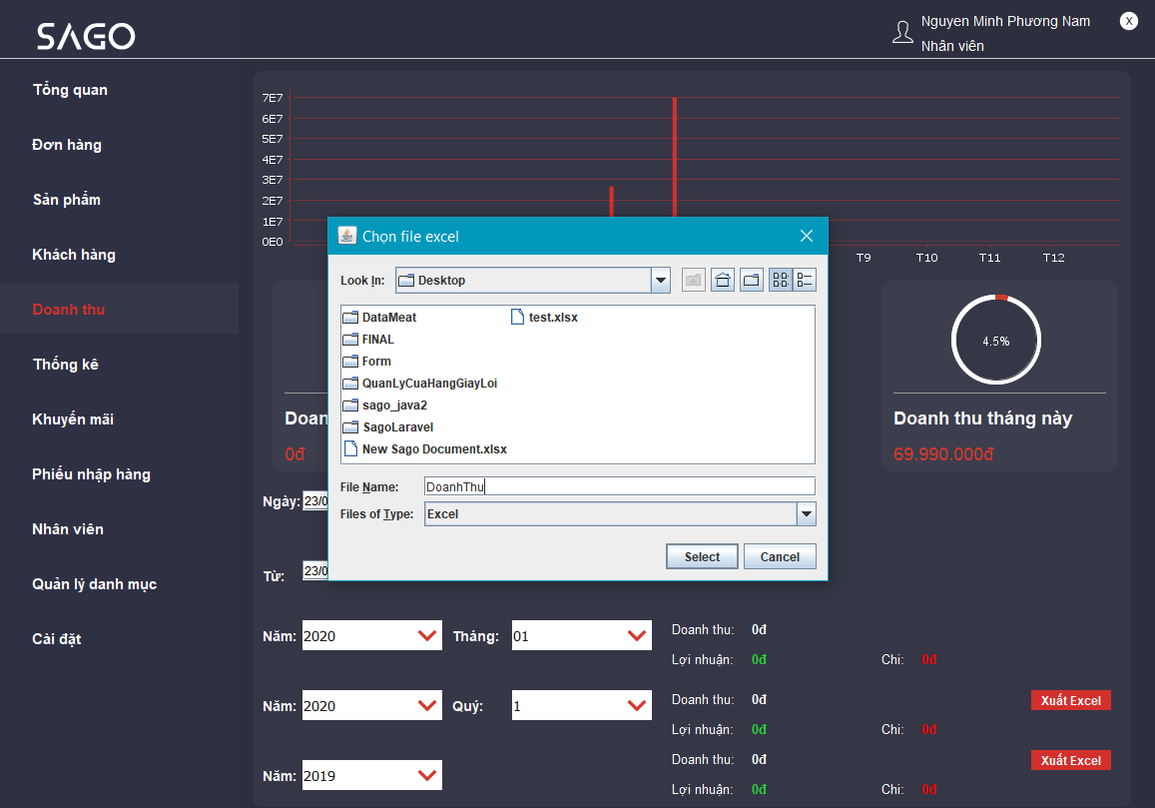

File Excel

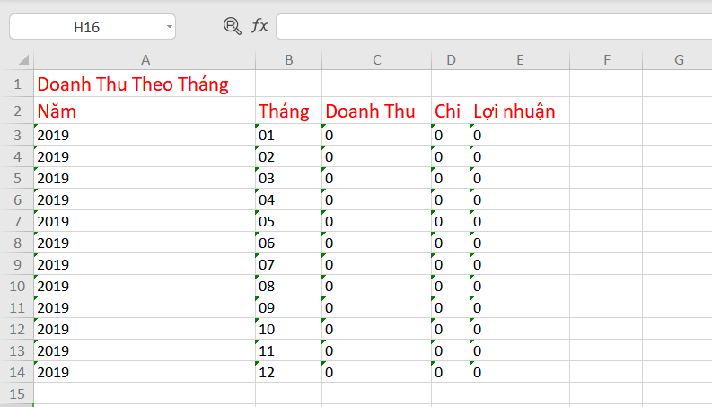

**6.Số liệu thông kê:**

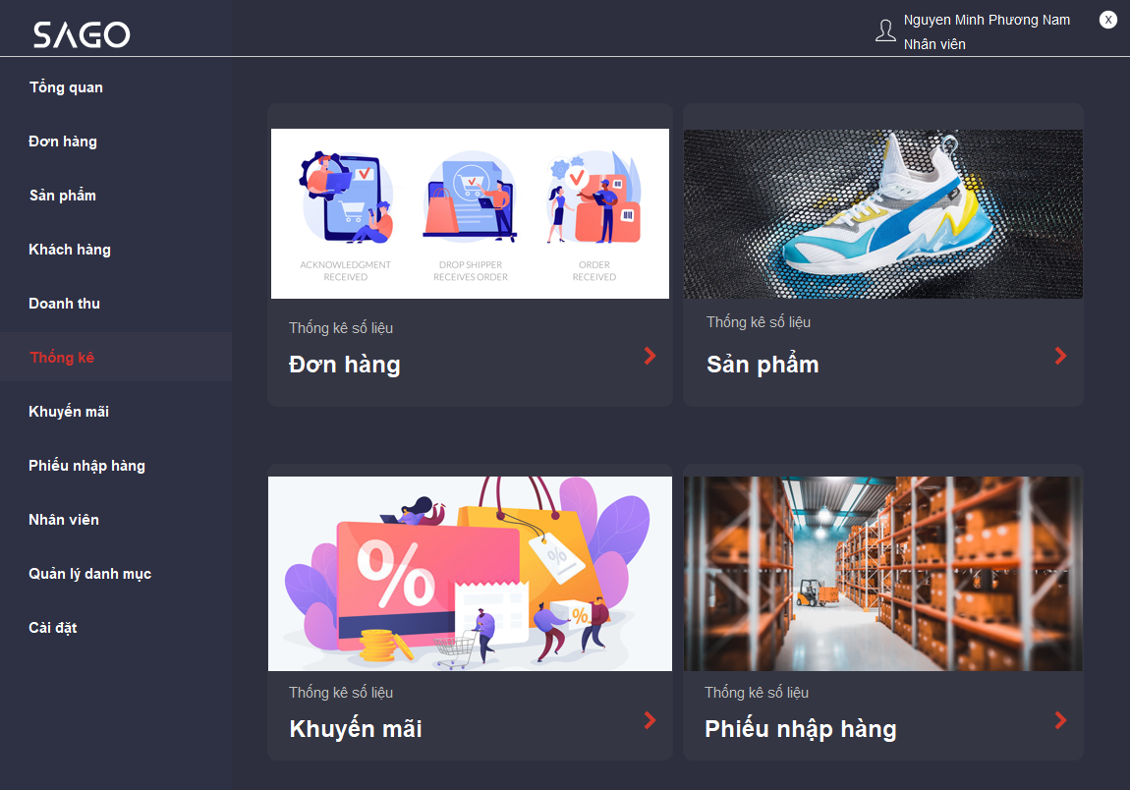

Thống kê Đơn hàng

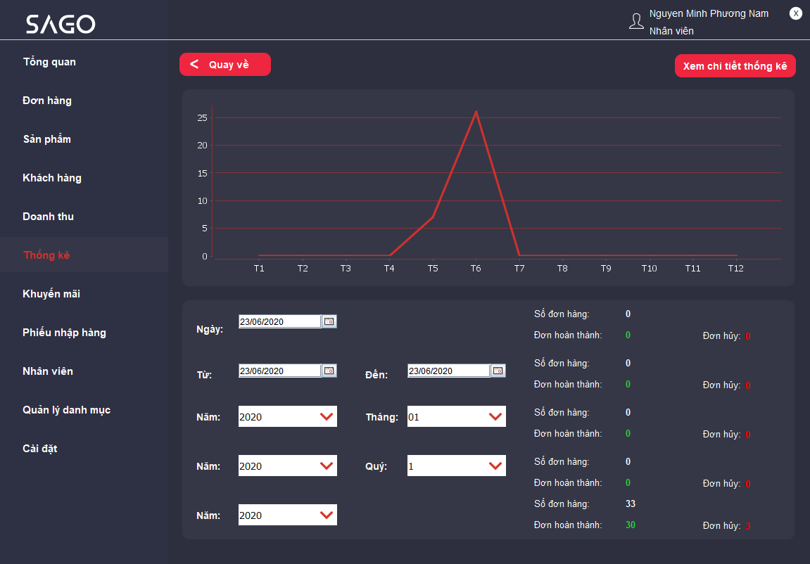

Thống kê chi tiết đơn hàng theo tháng và quý

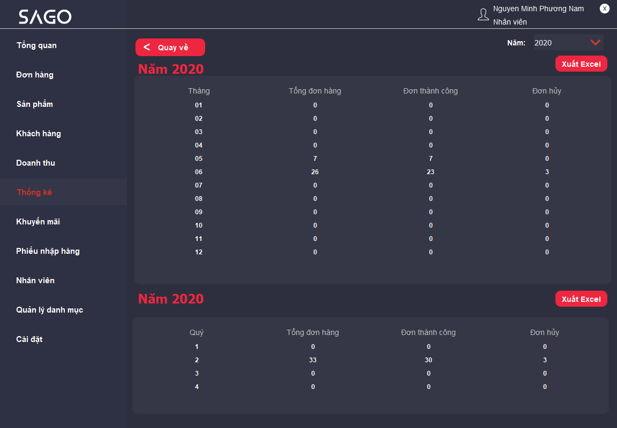

Thống kê sản phẩm:

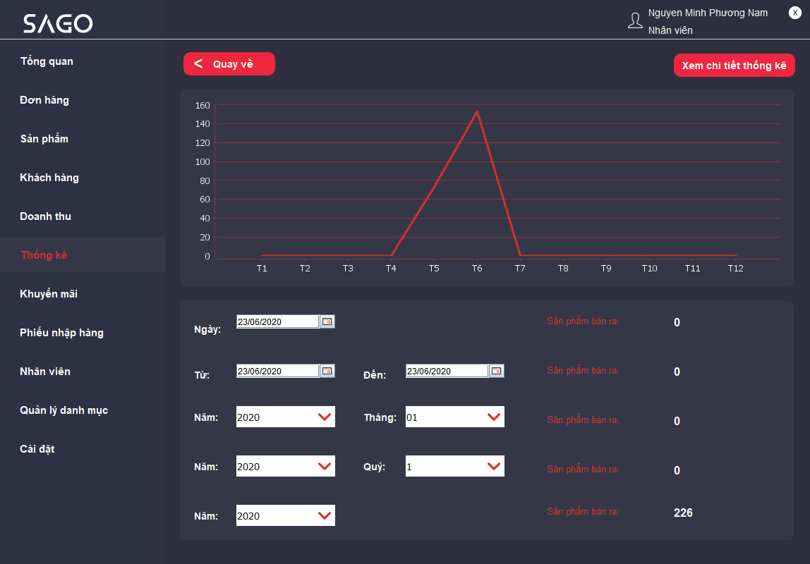

Thống kê chi tiết sản phẩm

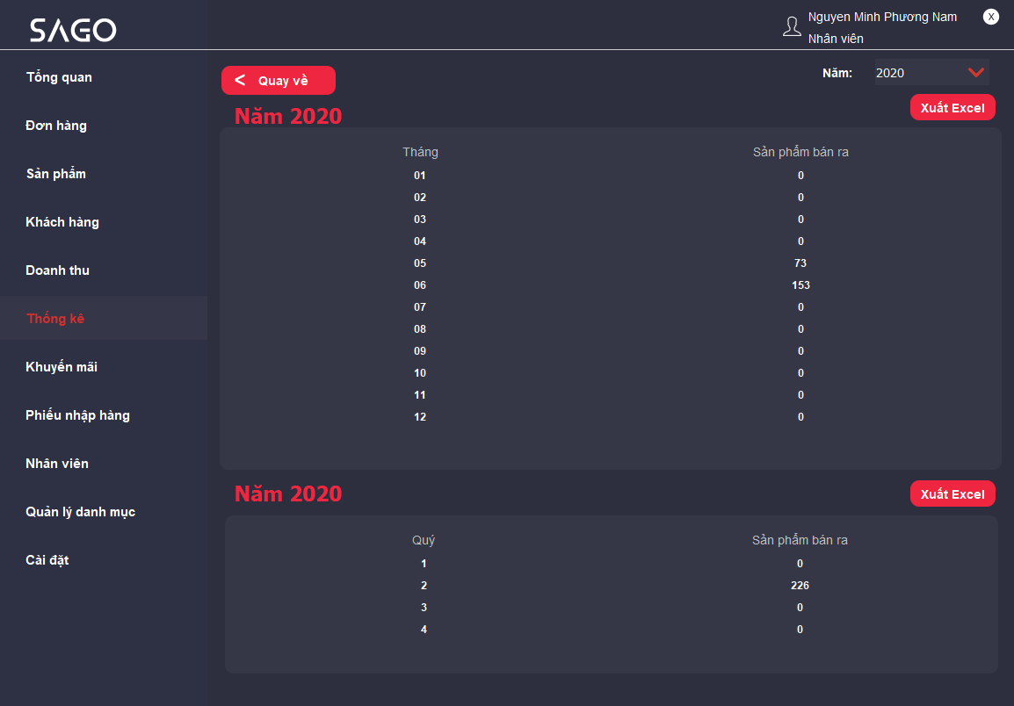

**7.Khuyến mãi**

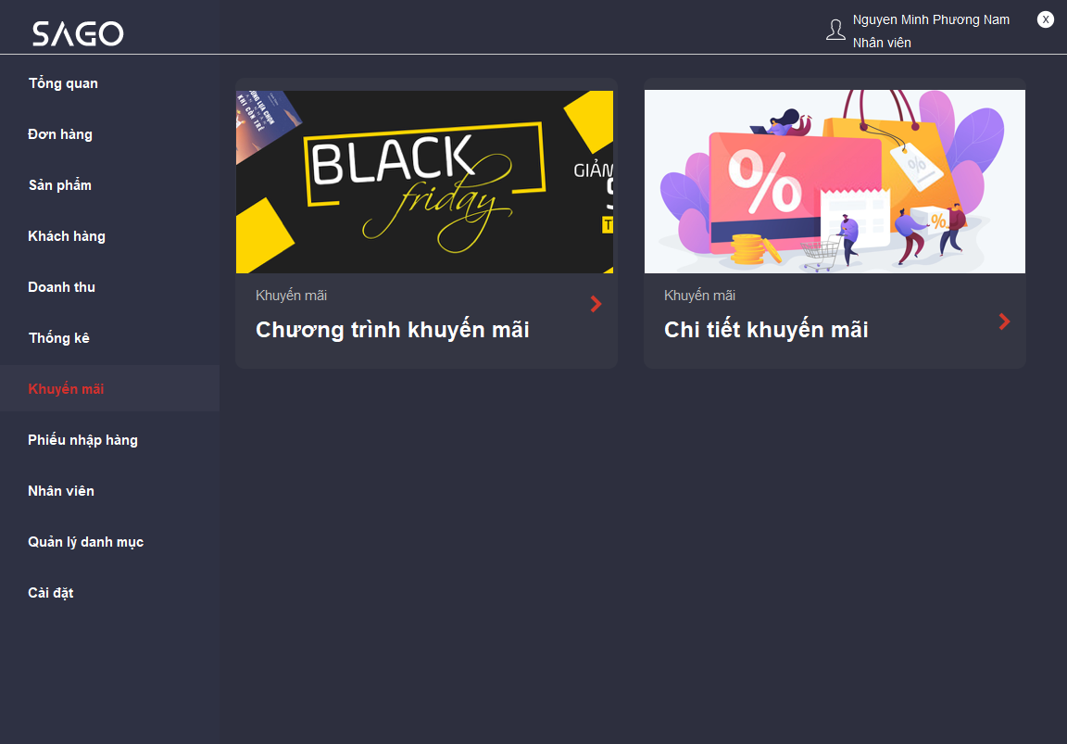

Chương trình khuyến mãi

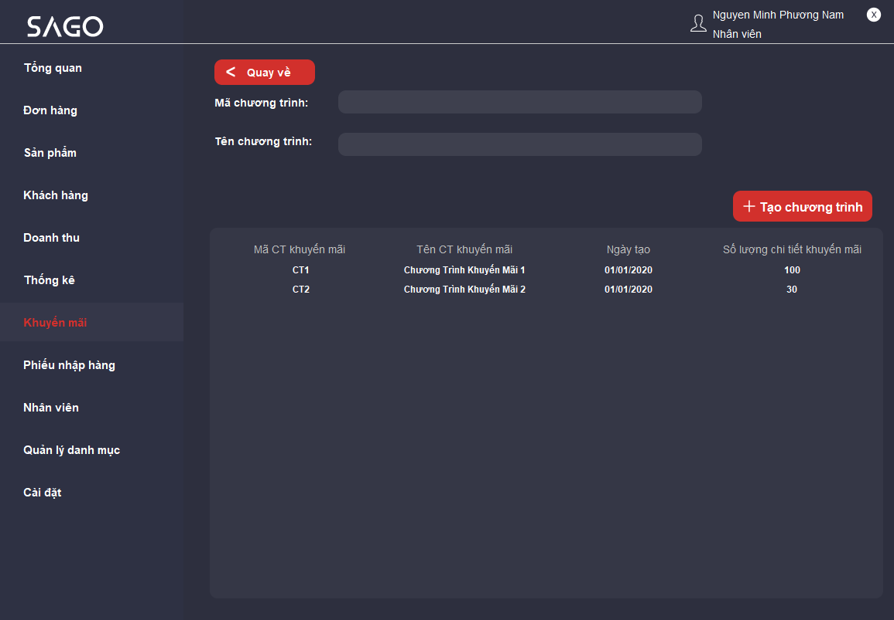

Tạo chương trình

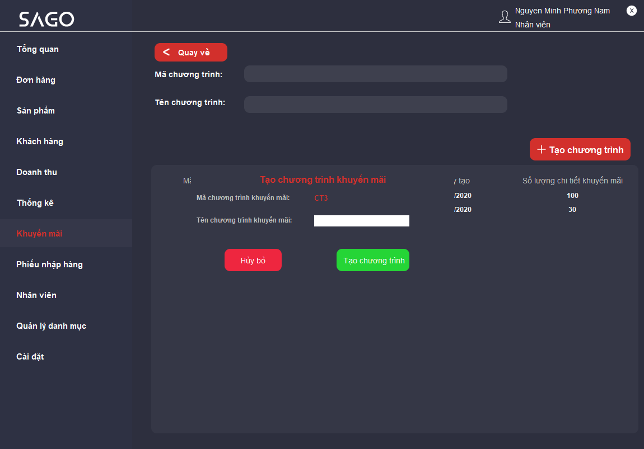

Chi tiết khuyến mãi

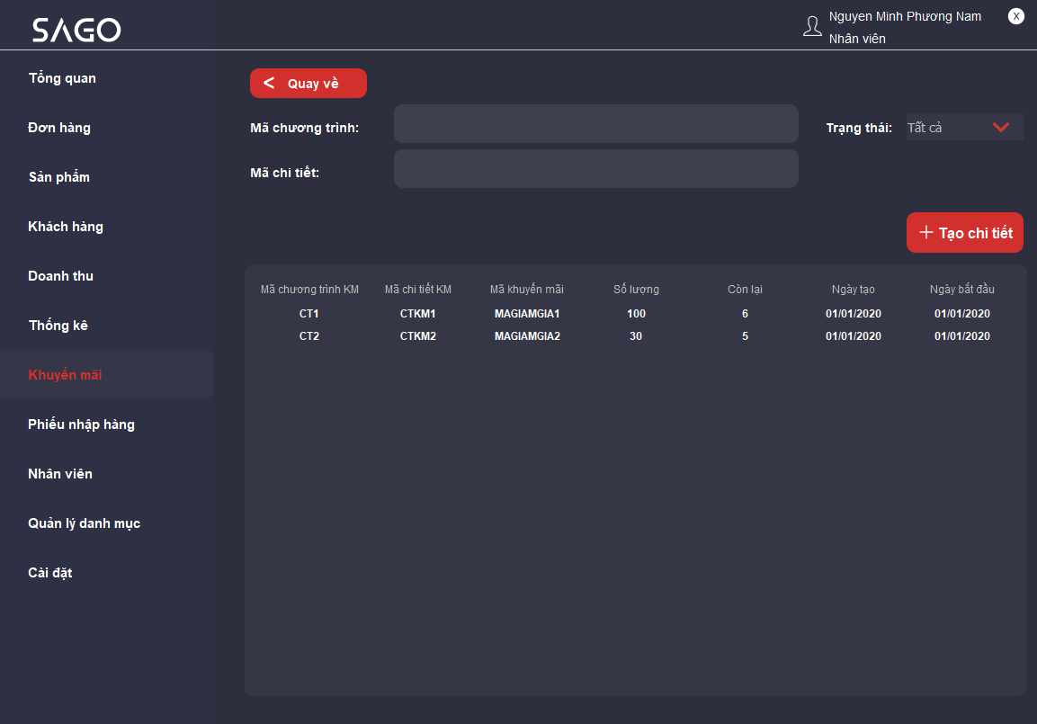

Thông tin chi tiết khuyến mãi

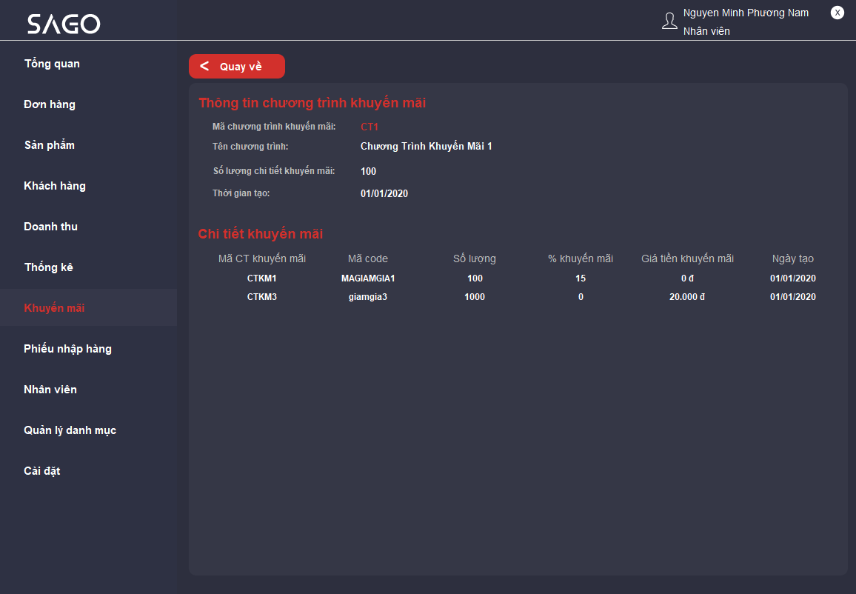

Tạo chi tiết khuyến mãi

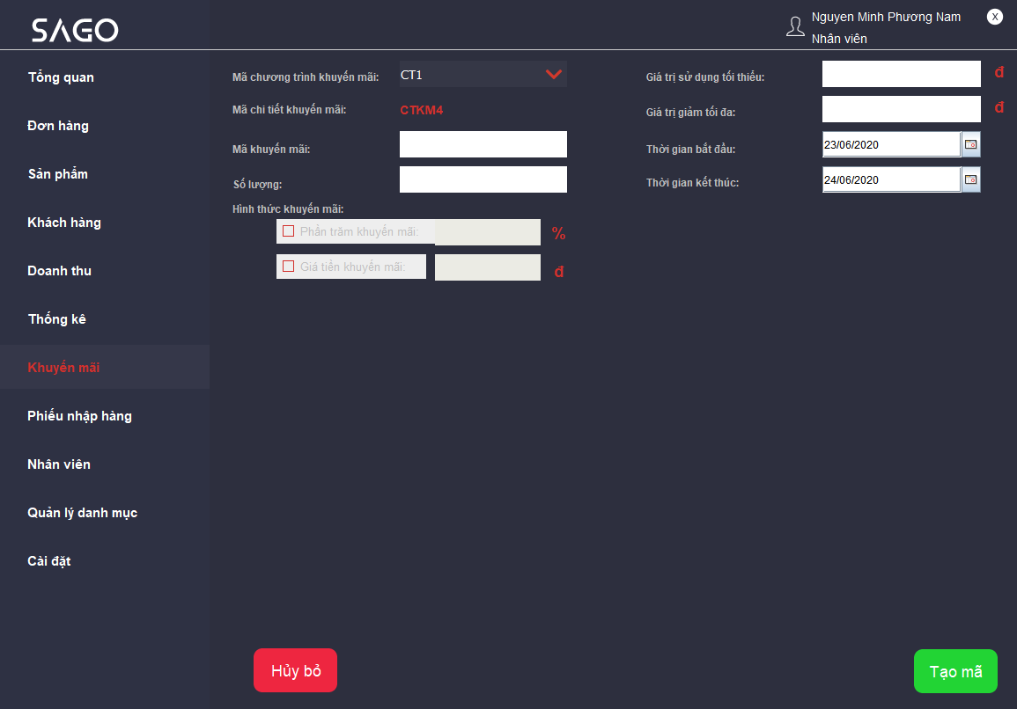

Thêm sản phẩm vào chi tiết khuyến mãi: đối với khuyến mãi theo phần trăm. Ta có thể thêm sản phẩm thuộc chi tiết khuyến mãi đó. Khi áp giảm giá vào, chỉ được giảm giá cho các sản phẩm thuộc chi tiết khuyến mãi đó.

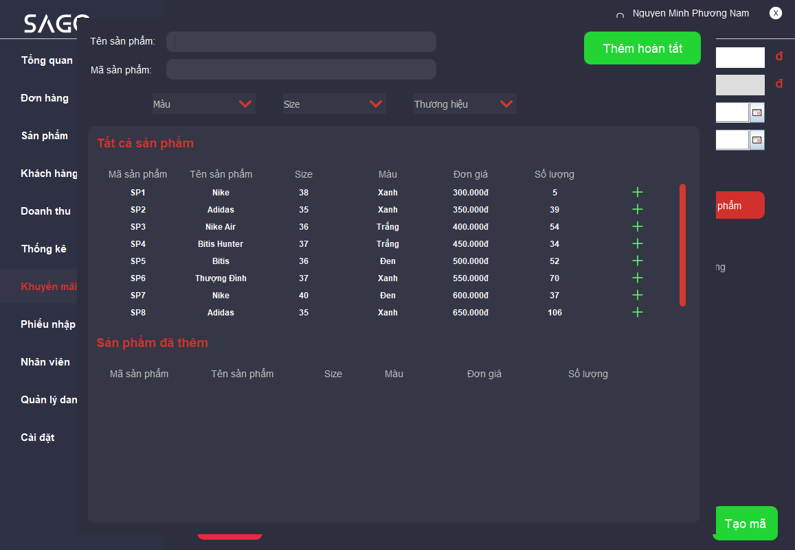

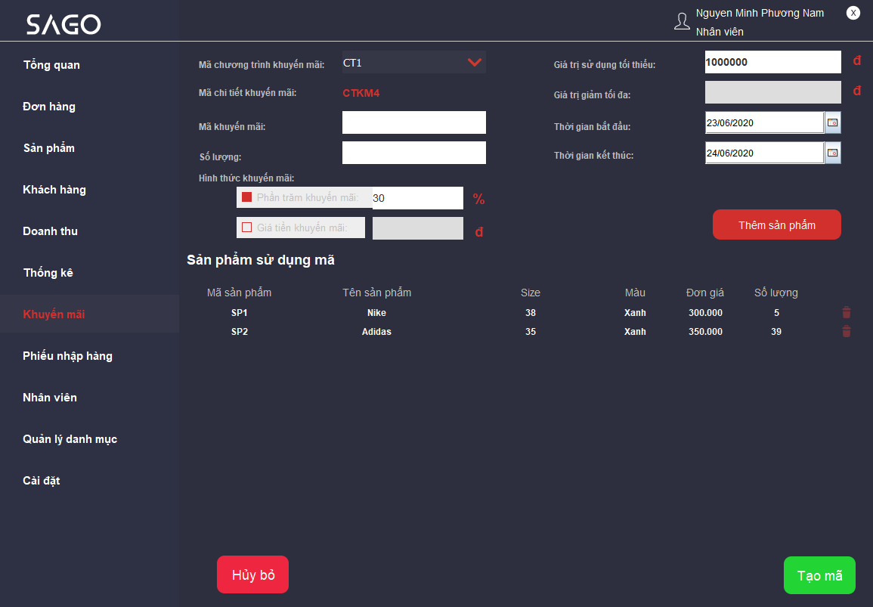

**8.Phiếu nhập hàng**

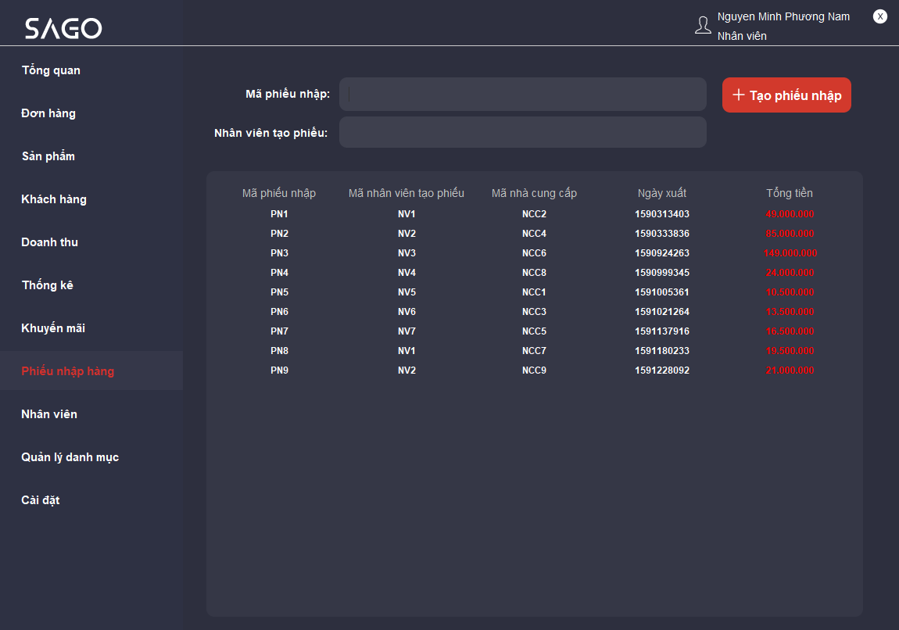

Chi tiết phiếu nhập

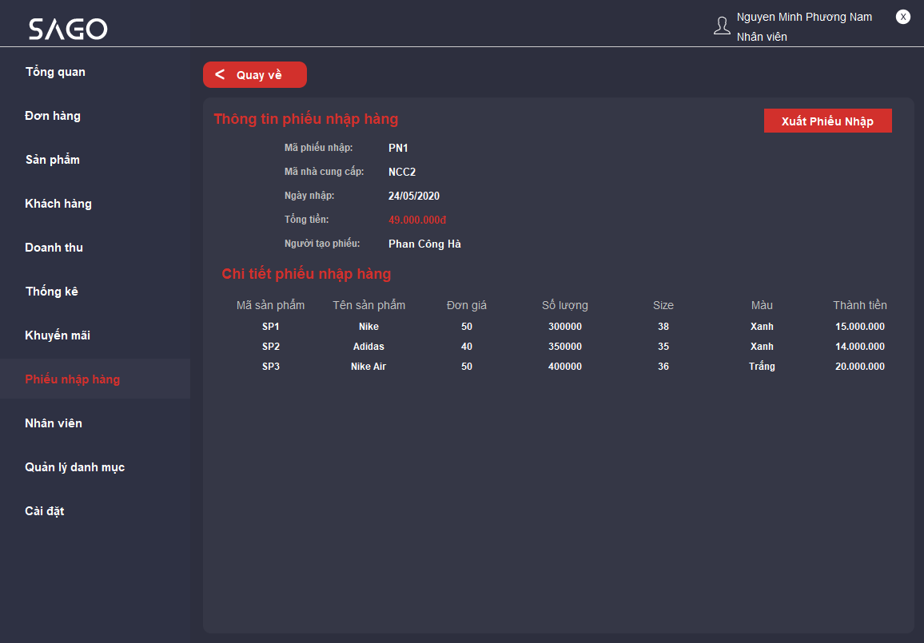

Xuất PDF phiếu nhập

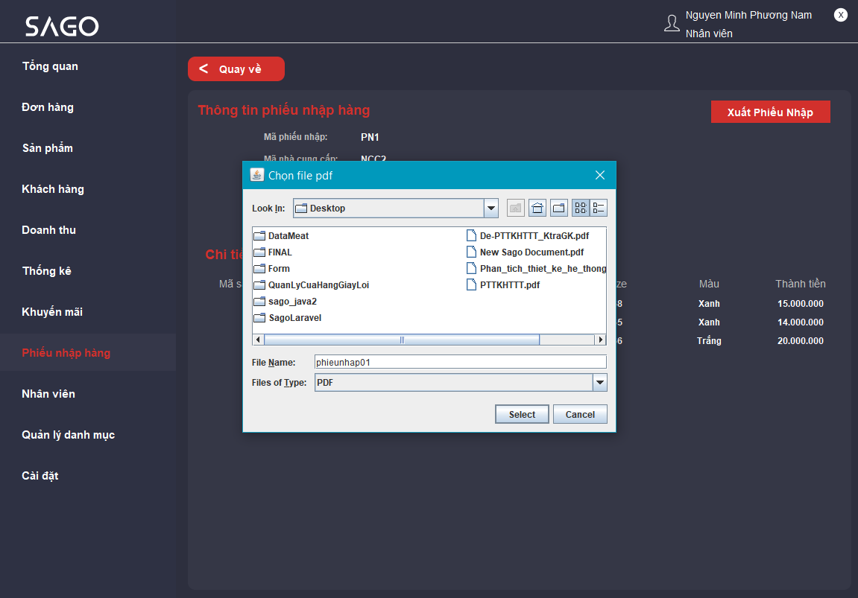

File PDF

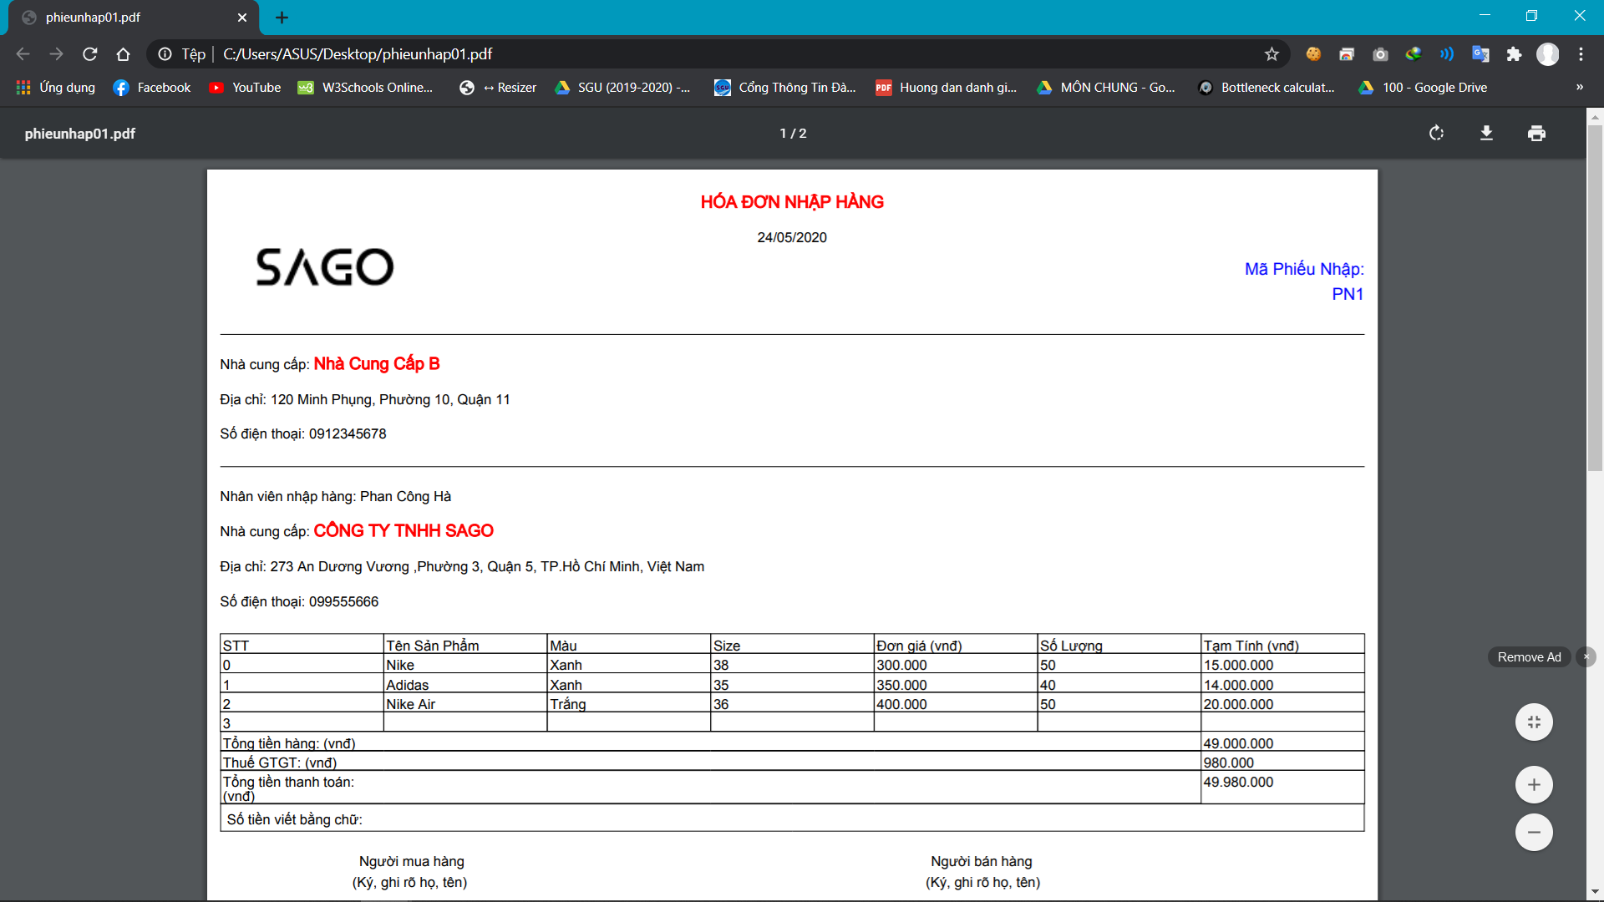

Tạo phiếu nhập

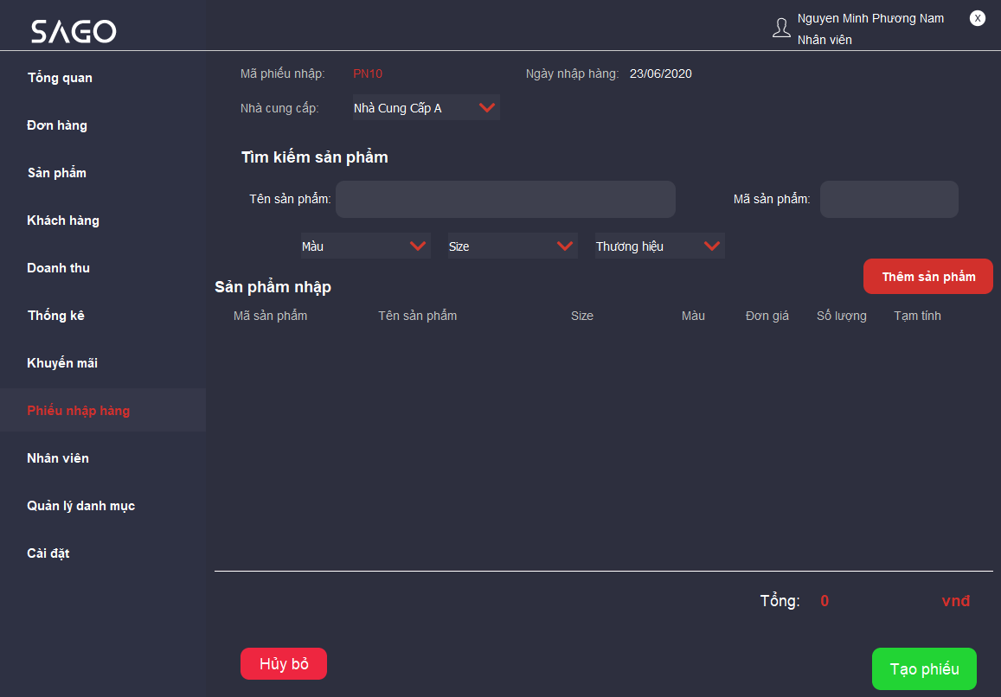

Thêm sản phẩm:

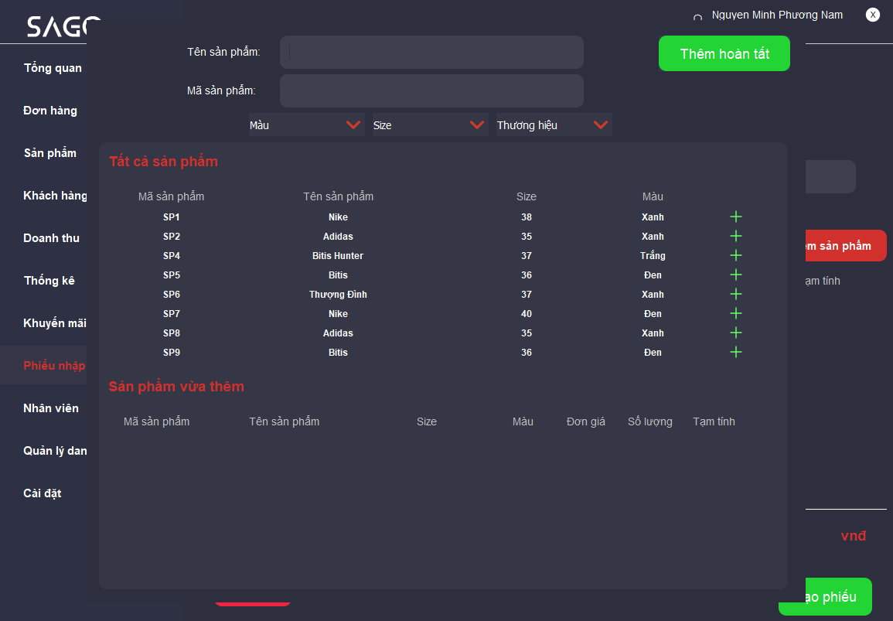

Đơn giá và số lương

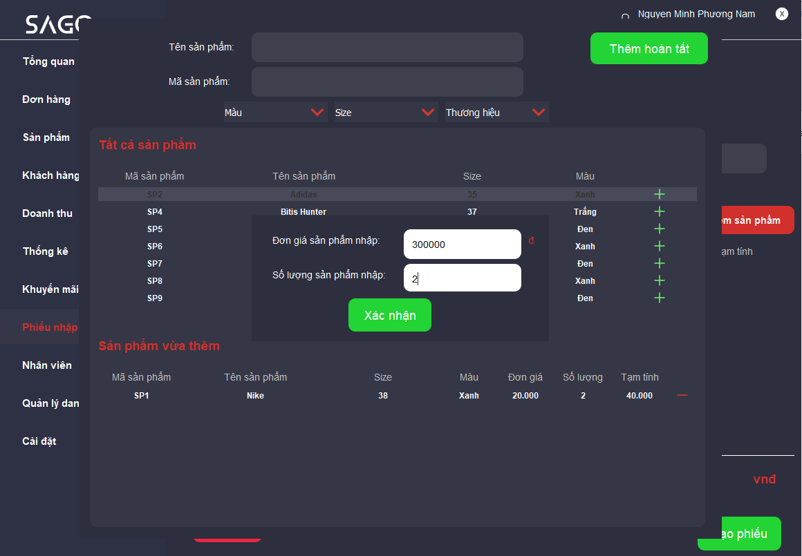

**9.Nhân viên:**

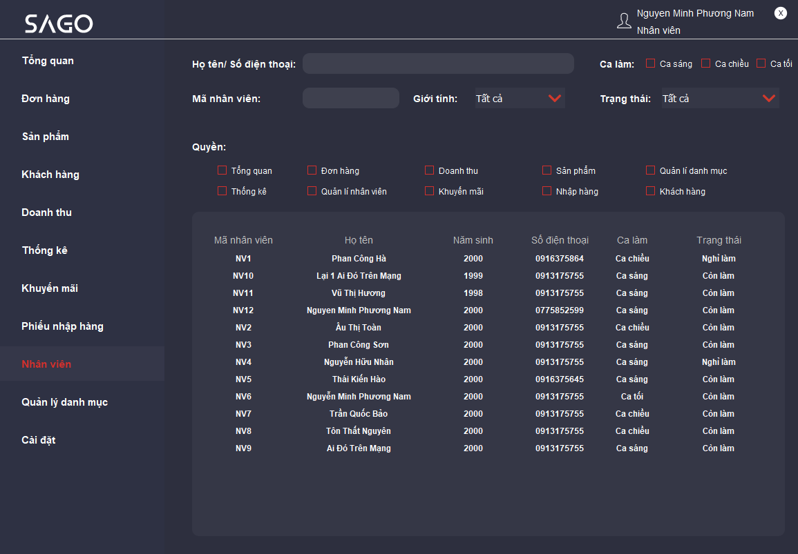

Chi tiết nhân viên

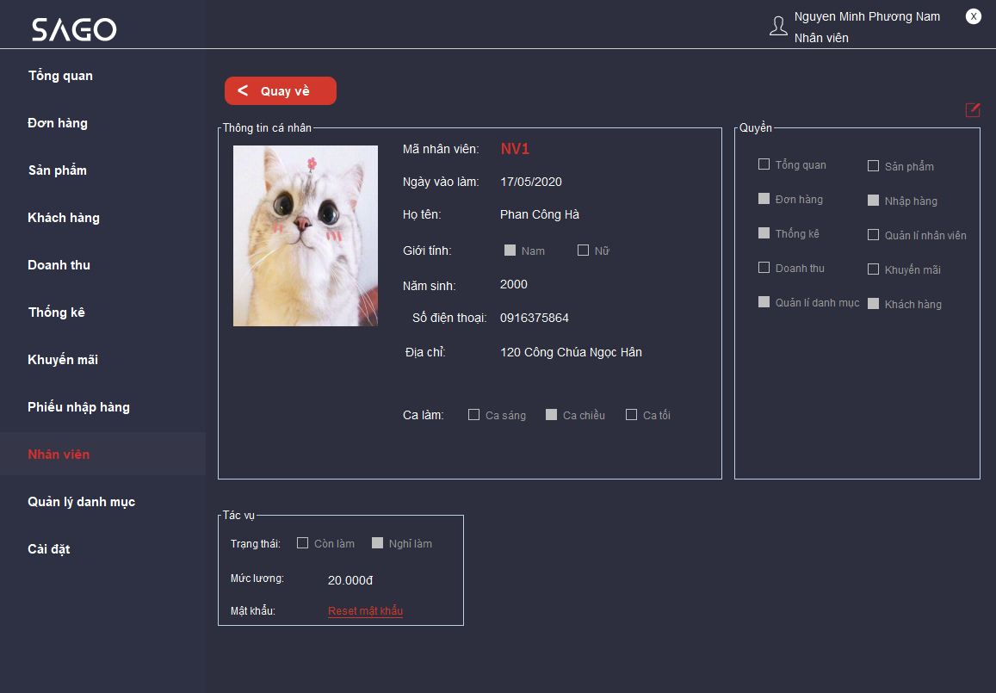

**10. Quản lý danh mục:**

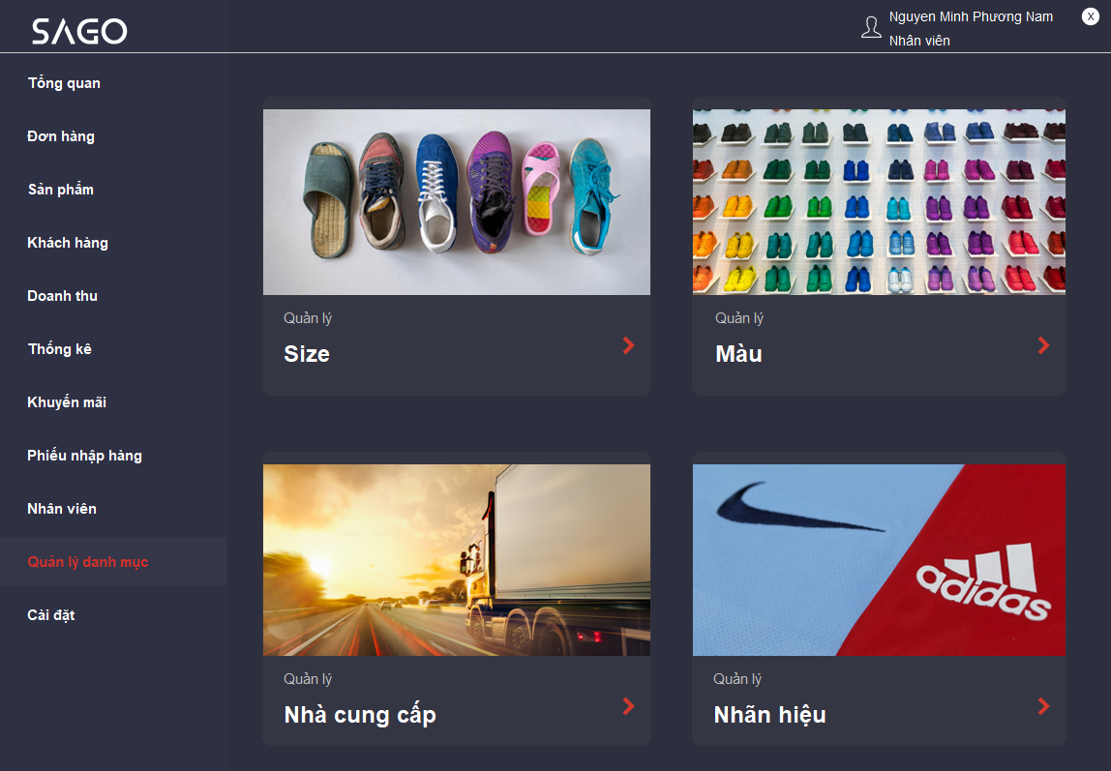

Quản lý danh mục: size

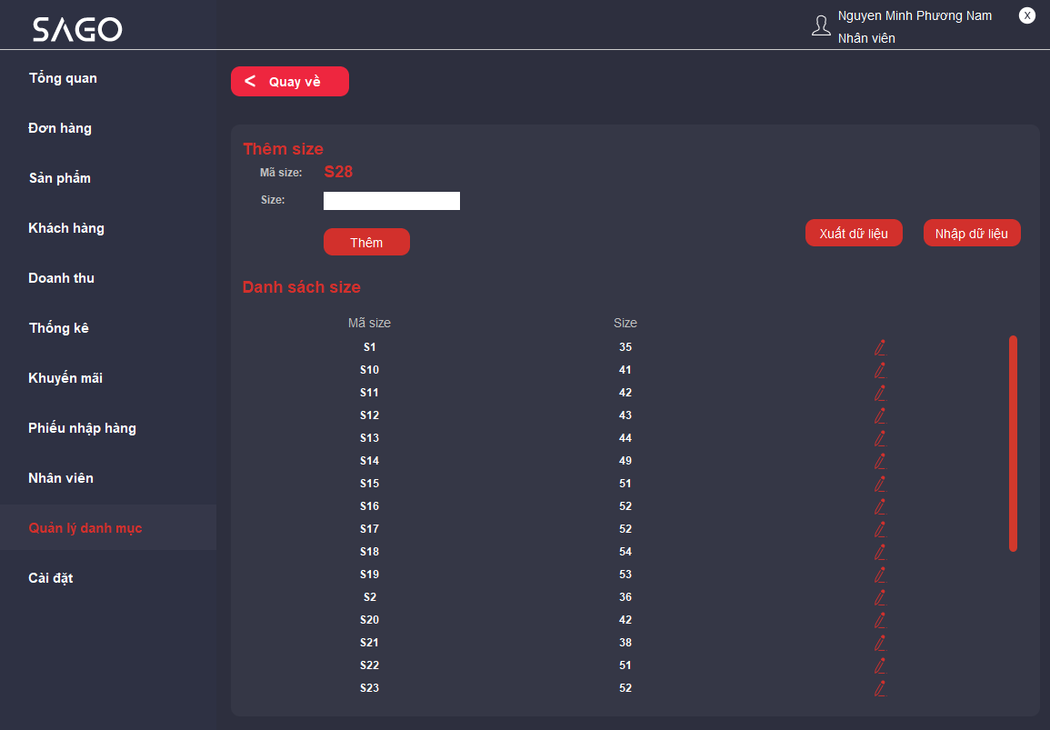

Chỉnh sửa size

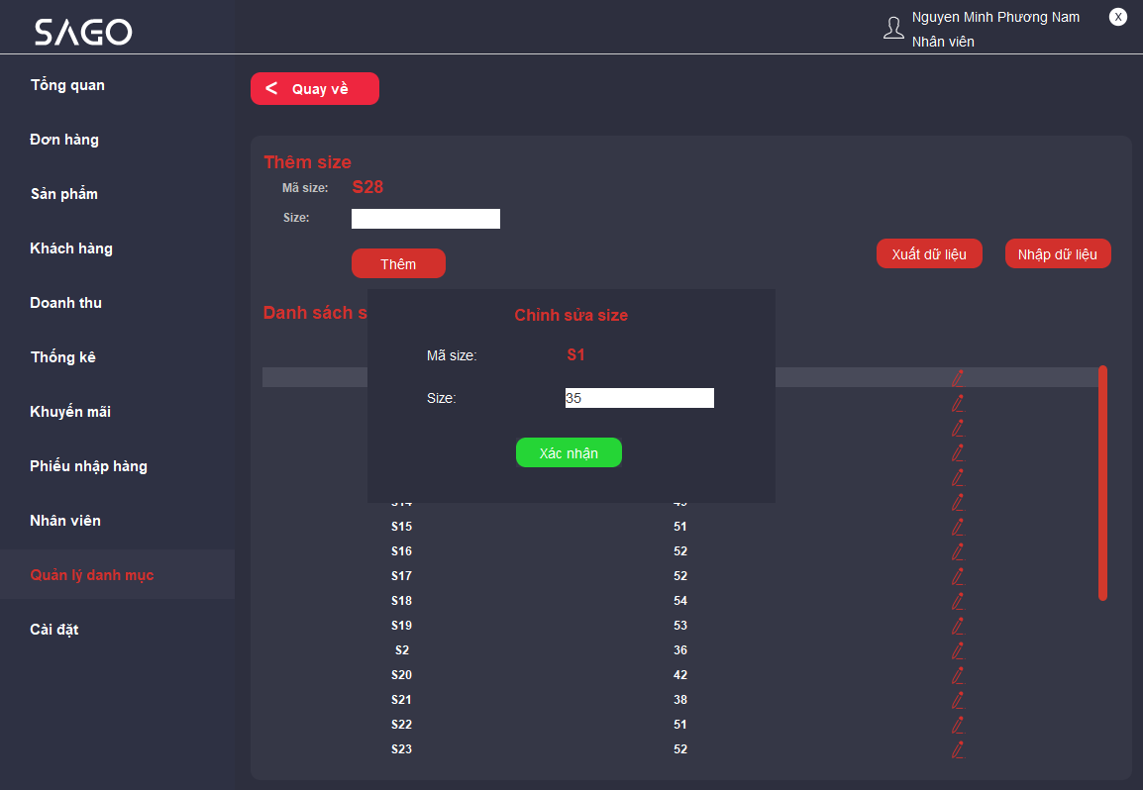

Quản lý danh mục: màu

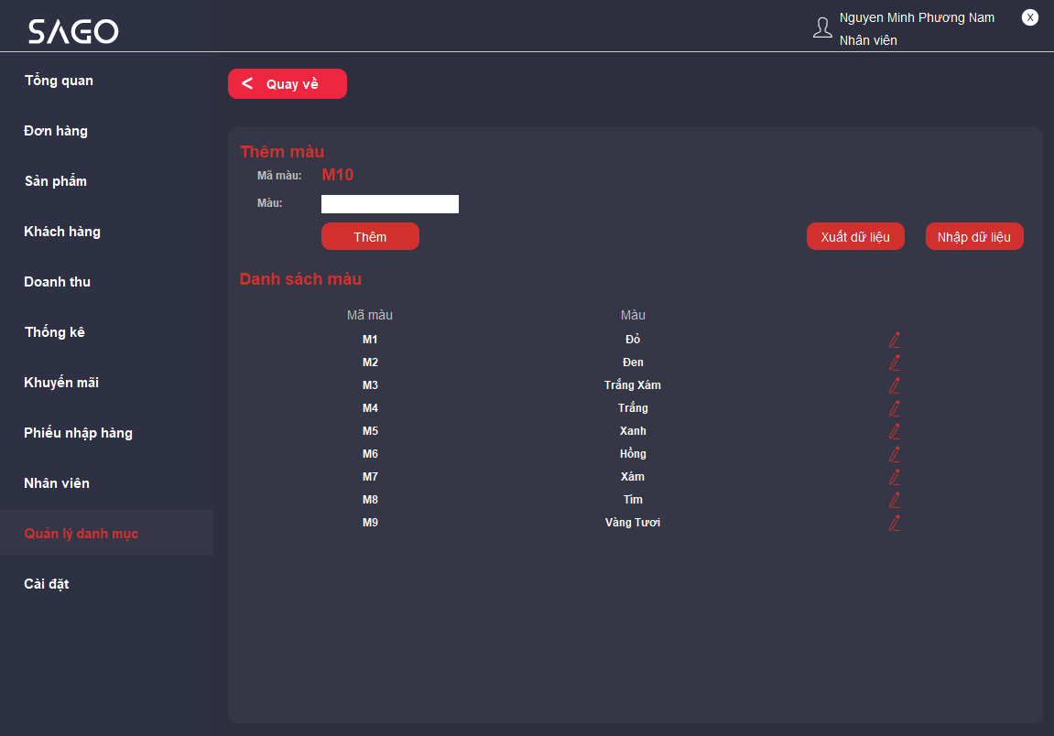

Chỉnh sửa màu

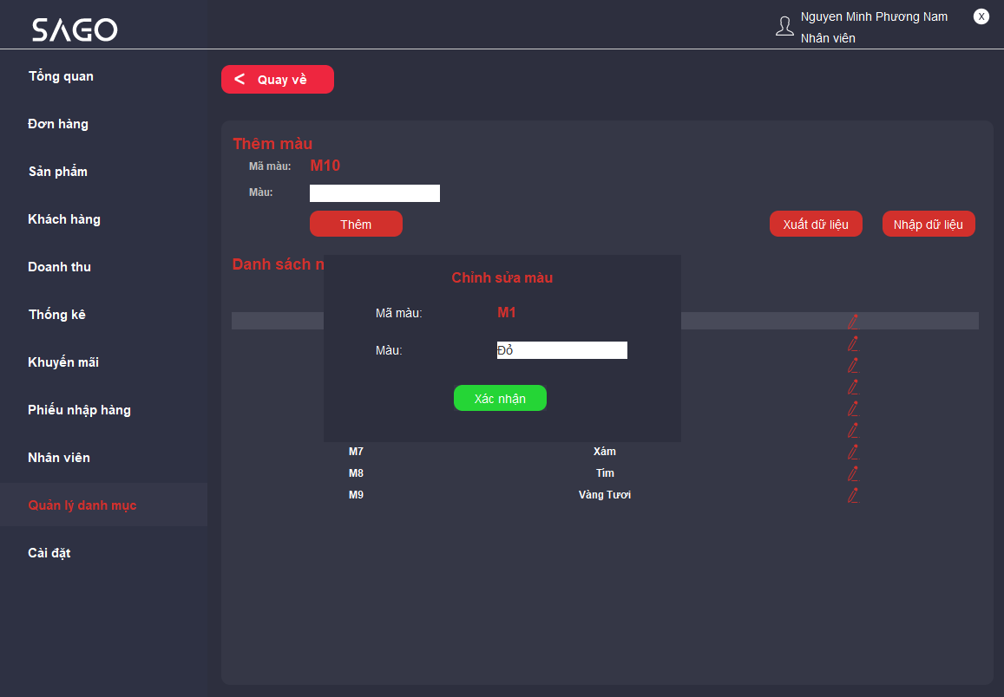

**11.Cài đặt**

